이벤트 데이터 유형

실시간/배치 탐지 시나리오로 탐지된 이벤트 목록에 대해 피벗 작업을 실행합니다.

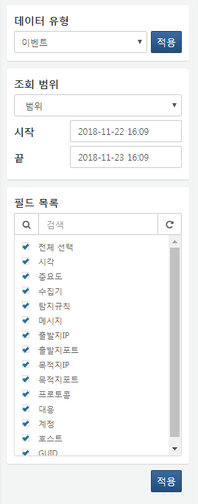

**조회 범위**

조회할 데이터의 범위 시각을 설정합니다. **범위** 선택 시 고정된 시간 범위에 있는 데이터를 조회합니다. **기간** 선택 시 현 시점으로부터 특정 기간 내에 수집된 데이터를 조회합니다. **전체** 선택 시 모든 기간 데이터를 조회합니다.

**필드 목록**

조회할 필드 목록을 선택합니다.